ESCUELA NORMAL DE EDUCACIÓN PREESCOLAR


Ciclo escolar: 2021-2022
Curso: Estrategias de música y canto en preescolar
Nombre del docente: Jorge Ariel García Morales
Nombre del alumno: Daniela Martínez Carrillo
N.L: 14 Grado y sección: 1D
Unidad III: Jugando con la música
Competencias de la unidad:
- Comprender que la música favorece sus habilidades, la coordinación motriz y corporal con la finalidad de que los estudiantes lo promuevan posteriormente en sus alumnos.
Fecha: 128/01/2021
Saltillo, Coahuila.

CHOCOLATE
Esta canción sirve para trabajar la coordinación, el movimiento, para desarrollar un sentido rítmico en los niños, la fluidez del lenguaje y la memorización. A su vez, trabaja las sílabas, la silaba tónica.
Choco choco lala
choco choco te te
chocola chocote
chocolate
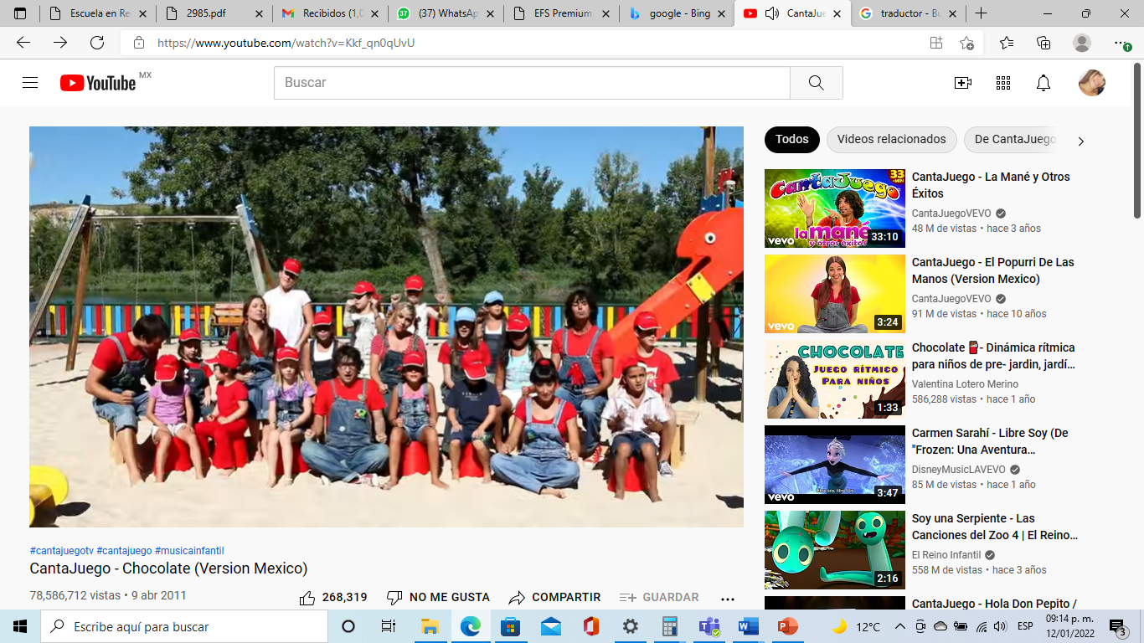

CantaJuego - Chocolate (Version Mexico) - YouTube

